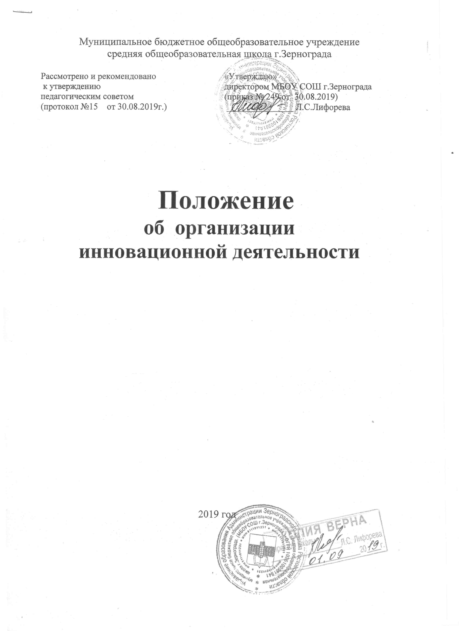
1 Общие положения.
Настоящее Положение определяет развитие инновационной деятельности в муниципальном бюджетном общеобразовательном учреждении средней общеобразовательной школе г. Зернограда и ее соответствие Конституции Российской Федерации, Конвенции о правах ребенка, Федеральному закону «Об образовании в Российской Федерации», Уставу МБОУ СОШ г.Зернограда, Программы развития школы.
  - Инновационная деятельность в общеобразовательном учреждении является средством интенсификации развития практики образования, в результате организованного в ней и управляемого инновационного процесса.
  - Нововведение (инновация) определяется как целенаправленное изменение, вносящее в развивающуюся образовательную среду новые, устойчиво эффективные и стабильные элементы. Под инновационным процессом понимается комплексная деятельность по созданию, освоению, использованию и распространению новшеств.
  - Под управлением инновационным процессом понимается целеустремленная деятельность всех субъектов, направленная на обеспечение становления, стабилизации, оптимального функционирования и обязательного развития общеобразовательного учреждения.
  - Участниками инновационной деятельности могут быть педагогические работники, руководители образовательных учреждений, работники методических служб, органы управления образованием.
  - В обосновании введения того или иного новшества в практику педагоги, администрация общеобразовательного учреждения, работники методических служб руководствуются разработанными принципами или концептуальными положениями данной инновационной практики, устанавливают цели, задачи, принципы инновационной педагогической, управленческой и исследовательской деятельности.

- Приоритетные направления (цели, задачи, организационные формы) развития инновационной деятельности

  - Инновационная деятельность направлена на решение педагогическим коллективом определенных актуальных проблем, с целью оптимизации процессов обучения и воспитания, развития общеобразовательного учреждения в целом.
  - Направления инновационной деятельности находятся в сфере изменения содержания и качества образования (расширение, углубление, изменение учебного материала) и внедрения новых технологий обучения, локального и модульного масштаба.
  - Развитие инновационной деятельности способствует организации и развитию педагогической диагностики. Педагогическая диагностика - особый вид профессионально-педагогической деятельности, область научно - педагогических знаний, рассматривающая вопросы установления и изучения признаков, характеризующих состояние различных элементов педагогических систем и условий их реализации (на всех уровнях), для прогнозирования возможных отклонений (путем педагогической коррекции) нарушений нормальных тенденций их функционирования и развития.
  - Инновационный процесс определяет необходимость стратегического планирования и концептуального обоснования инновационных практик, адекватного общей образовательной политике школы, социальным требованиям, кадровому потенциалу, уровню методического обеспечения, что позволяет реально планировать систему мероприятий, корректировать деятельность педагогов, соотносить полученные результаты с исходными условиями, анализировать развитие своей инновационной практики не в сравнении с аналогичными практиками в других школах, а прослеживать собственную, индивидуальную траекторию развития. Осмысление индивидуальной траектории развития инновационной практики позволяет определить оптимальный механизм, с помощью которого осуществляется управление инновационной деятельностью.
  - Развивающаяся инновационная деятельность в масштабах МБОУ СОШ г.Зернограда является важным компонентом системы непрерывного профессионального развития педагогов и повышения квалификации педагогических кадров.
  - Эффективность внедрения новшества в практику определяется промежуточными результатами инновационной деятельности, через разработанную педагогическими коллективами систему диагностики результатов, соответствующую первоначальным педагогическим целям и задачам определенного цикла инновации.
  - Проектные, проблемные, творческие и педагогические объединения в рамках реализации инновационной деятельности выполняют функции разработки и реализации нововведений по решению актуальных педагогических и управленческих проблем, а также способствуют консолидации единомышленников, стремящихся совместными усилиями оптимизировать собственную педагогическую деятельность.
  - Образовательное учреждение может участвовать в инновационной деятельности по одному или нескольким направлениям инновационной деятельности.
- Структура управления инновационной деятельностью
  - В соответствии с Положением о методическом совете школы, деятельность которого направлена на развитие педагогических и образовательных инициатив, с целью формирования оптимальной образовательной среды, решения вопросов экспертного, научного, организационного, административного обеспечения, методический совет несет ответственность за поддержку и развитие педагогических инициатив и инновационных практик.
  - Координаторы проектных, проблемных, творческих и педагогических объединений являются членами методического совета школы и отвечают за тактическое планирование деятельности внутри своего объединения, обеспечивают условия для активного участия заинтересованных педагогов, школьников, родителей и местной социально-активной общественности.
  - Администрация школы и председатель методического совета школы на основе педагогической диагностики, анализа информации, проявленных социальных запросов разрабатывают стратегию развития инновационной деятельности в соответствии с образовательной программой школы.
  - Оценка адекватности и эффективности инновационной деятельности ОУ основывается на принципах открытости и доступности и может осуществляться экспертами разных уровней: педагогический коллектив, администрация, представители родительской общественности, представители структур управления образования и др.

Документация и отчетность

Инновационная деятельность предусматривает оформление следующей документации:
- приказ «Об организации инновационной деятельности», содержащий перечень направлений инновационной деятельности, реализуемой в данном учебном году с указанием ответственных за реализацию;
- программа реализации инновации;
- план работы на текущий год;
-продукты инновационной деятельности (календарно-тематические планы, дидактико-методические, контрольно-диагностические разработки, методические рекомендации и иное);
-анализ эффективности осуществляемой работы, подтвержденный результатами замеров знаний, умений, навыков учащихся.
Анализ эффективности инновационной деятельности представляется заместителю директора по УВР в конце каждой
учебной четверти и в конце учебного года в виде отчета и приложений
к нему.

5. Распространение инновационного опыта осуществляется в следующих

формах:

5.1. Выступления на обучающих семинарах, методических совещаниях, педагогических советах, обобщение педагогического опыта в целях транслирования результатов инновационной деятельности по вопросам апробации инновации, обеспечивающей реализацию целевой линии развития школы.
5.2. Открытые уроки и мероприятия.
5.3. Оказание консультативной помощи учителям в процессе подготовки и внедрения инновации.

Механизм создания мотивационных условий для субъектов инновационных практик

В целях распространения позитивного педагогического опыта, повышения статуса педагогов - инноваторов в коллективе осуществляется:

1) моральное стимулирование:
- награждение педагогических работников,

выдвижение на участие в профессиональных конкурсах на районном, республиканском, федеральном уровнях,

аттестация на более высокую квалификационную категорию,

выход на МО, мастер-класс, издание материалов обобщенного инновационного опыта работы,

систематическое обучение педагогических работников
2) материальное стимулирование: (система стимулирующих выплат на основании Положения о системе оплаты труда работников МБОУ СОШ г.Зернограда). Оценка результативности инновационной деятельности производится 2 раза в год на основе заключения экспертно – аналитической группы по порядку установления надбавки за высокие результаты работы по организации инновационной деятельности.

6.2. Администрация ОУ несет ответственность за материальное поощрение педагогов, активно участвующих в инновационной деятельности школы.

